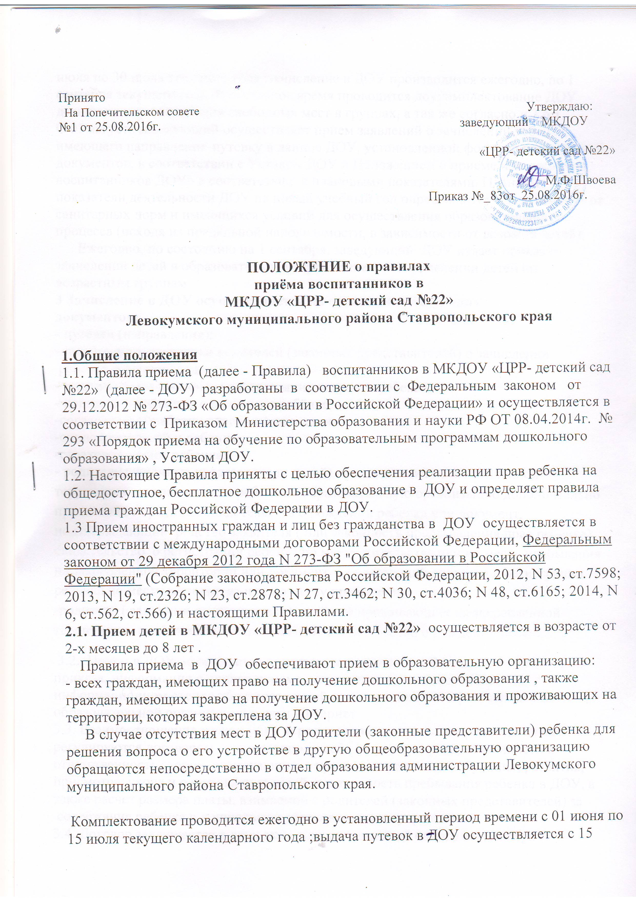
июля по 30 июля текущего года ;зачисление в ДОУ производится ежегодно, по 1 сентября текущего года. В остальное время проводится доукомплектование ДОУ детьми по мере появления свободных мест в группах, а так же согласно п.3.6.1.
С 01 августа заведующий осуществляет прием заявлений о зачислении ребенка, имеющего направление-путевку в данное ДОУ, установленной формы с приложением документов, в соответствии с Уставом ДОУ и Положением о приеме и отчислении воспитанников ДОУ» в соответствии с плановыми показателями. Плановые показатели деятельности ДОУ на новый учебный год определяются в зависимости от санитарных норм и имеющихся условий для осуществления образовательного процесса (исходя из предельной наполняемости, в зависимости от возраста детей).
Ежегодно, по состоянию на 1 сентября, заведующий ДОУ издает приказ о зачислении детей в образовательное учреждение и распределении детей по возрастным группам.
3 Зачисление в ДОУ осуществляется на основании следующих
документов:
- путёвки (направления);
- письменного заявления родителей (законных представителей) о зачислении
ребенка в детский сад;
- медицинского заключения о состоянии здоровья ребенка;
- копии свидетельства о рождении ребёнка;
-согласия на обработку персональных данных;
-снилс (родителей и ребенка);
-страховой полюс ребенка;
- родители (законные представители детей),проживающих на закрепленной территории ,для зачисления ребенка в образовательную организацию дополнительно предъявляют оригинал свидетельства о рождении ребенка или документ, подтверждающий родство заявителя ( или законность представления прав ребенка) , свидетельство о регистрации ребенка по месту жительства или по месту пребывания на закрепленной территории или документ , содержащий сведения о регистрации ребенка по месту жительства или по месту пребывания; -родители ( законные представители)детей , не проживающих на закрепленной территории , дополнительно предъявляют свидетельство о рождении ребенка.
3.2. Прием в ДОУ оформляется приказом заведующего . В течение 3 дней копия приказа, информация о сроках приема документов размещаются на информационном стенде образовательной организации и на официальном сайте образовательной организации в сети Интернет.
3.3. Взаимоотношения между ДОУ и родителями (законными представителями) регулируются договором, включающим в себя взаимные права, обязанности и ответственность сторон, возникающие в процессе воспитания, обучения, развития, присмотра, ухода и оздоровления детей, длительность пребывания ребенка в ДОУ, а также расчет размера платы, взимаемой с родителей (законных представителей) за
содержание ребенка в дошкольном образовательном учреждении.
3.4. Договор заключается в двух экземплярах с выдачей одного экземпляра
договора родителю (законному представителю). Родительский договор не
может противоречить Уставу ДОУ и настоящим Правилам.
3.5. При приёме детей заведующий обязан ознакомить родителей (законных представителей) со следующими документами:
а) Уставом;
в) лицензией на право ведения образовательной деятельности;
г) основными образовательными программами, реализуемыми ДОУ;
д) иными локальными актами, регулирующими организацию образовательного процесса, через свободный доступ к данным документам на постоянно действующем стенде.
Факт ознакомления родителей (законных представителей) ребенка с указанными документами фиксируется в заявлении о приеме в образовательную организацию и заверяется личной подписью родителей (законных представителей) ребенка.
3.6. Право на внеочередное получение мест в ДОУ предоставляется :
-детям граждан, подвергшихся воздействию радиации вследствие катастрофы на Чернобыльской АЭС;
-судей Российской Федерации;
-прокуроров и следователей следственного комитета;
-из семей, находящихся в социально-опасном положении.
3.7. Право на первоочередное получение мест в ДОУ предоставляется детям:
-находящимся под опекой; инвалидам;
-один из родителей которых является инвалидом первой и второй групп;
-один из родителей является военнослужащим или уволенным с военной службы;
- сотрудником органов внутренних дел, МВД, Государственной противопожарной службы;
-детям сотрудника полиции, погибшего вследствие увечий или иного повреждения здоровья; из многодетных семей; детям педагогических работников ;
-работающих одиноких родителей.
3.8. Учреждение вправе производить проверку оснований, на которые ссылается родитель (законный представитель) для получения социальной поддержки по оплате за содержание ребенка в ДОУ.
3.9. Родителям может быть отказано в зачислении ребенка в следующих случаях:
- наличие медицинских противопоказаний для зачисления ребенка в детский сад;
- отсутствие свободных мест в детском саду.
3.10. Дети с ограниченными возможностями здоровья принимаются в ДОУ
только с согласия родителей (законных представителей) на основании заключения территориальной психолого – медико педагогической комиссии. Обучение проходит по адаптированной программе.
3.11. За присмотр и уход за детьми-инвалидами, детьми-сиротами и
детьми, оставшимися без попечения родителей, а также за детьми с
туберкулезной интоксикацией, обучающими в ДОУ родительская плата не взимается.
3.12Заявление о приеме в образовательную организацию и прилагаемые к нему документы, представленные родителями (законными представителями) детей, регистрируются руководителем образовательной организации или уполномоченным им должностным лицом, ответственным за прием документов, в журнале приема заявлений о приеме в образовательную организацию (Приложение 1).
3.13 После регистрации заявления родителям (законным представителям) детей выдается расписка в получении документов, содержащая информацию о регистрационном номере заявления о приеме ребенка в образовательную организацию, перечне представленных документов. Расписка заверяется подписью должностного лица образовательной организации, ответственного за прием документов, и печатью образовательной организации (Приложение 2).
2.15 Дети, родители (законные представители) которых не представили необходимые для приема документы , остаются на учете детей, нуждающихся в предоставлении места в ДОУ. Место в образовательную организацию ребенку предоставляется при освобождении мест в соответствующей возрастной группе в течение года.
2.16 На каждого ребенка, зачисленного в образовательную организацию, заводится личное дело, в котором хранятся все сданные документы.

Приложение 1

Заведующему
МКДОУ «ЦРР-детский сада № 22»
Левокумского муниципального района
М.Ф.Швоевой
_________________________
_________________________,
проживающему (ей) по адресу:
_________________________
_________________________
(Ф.И.О.родителя , законного представителя)

Заявление родителя (законного представителя)
о зачислении ребенка в ДОУ

Прошу зачислить моего ребенка _____________________________________________________________________________
(ФИО ребенка)
«______» ___________________ 20_____г., место рождения__________________________
(дата рождения ребенка)

в МКДОУ «ЦРР- детский сад №22» Левокумского муниципального района
группа_______________________________________________________________________

Ф.И.О.родителей (законных представителей)

_____________________________________________________________________________

____________________________________________________________________________

Адрес места жительства ребенка ,его родителей(законных представителей)

_____________________________________________________________________________

Контактный телефон родителей (законных представителей)
____________________________________________________________________________

С уставом учреждения, лицензией на право ведения образовательной деятельности, с образовательными программами, и другими документами , регламентирующими организацию и осуществление образовательной деятельности, проваи обязанности воспитанников ________________ознакомлен(а):

Дата__________________ Подпись_______________________________

Приложение 2

МУНИЦИПАЛЬНОЕ КАЗЕННОЕ ДОШКОЛЬНОЕ ОБРАЗОВАТЕЛЬНОЕУЧРЕЖДЕНИЕ «ЦЕНТР РАЗВИТИЯ РЕБЕНКА- ДЕТСКИЙ САД №22» ЛЕВОКУМСКОГО МУНИЦИПАЛЬНОГО РАЙОНА СТАВРОПОЛЬСКОГО КРАЯ

Расписка о принятии документов

МКДОУ «ЦРР- детский сад № 22» в лице заведующего Швоевой М.Ф., принял у ____________________________________________________________________________
(Ф.И.О. родителя (законного представителя)

следующие документы:

копия свидетельства о рождении_________
медицинское заключение об отсутствии противопоказаний для посещения ребенком дошкольной организации _________
паспорт прививок_________
копии паспортов____________
копии СНИЛ _____________
справка о составе семьи___________
копия медицинского страхового полиса__________

Регистрационный номер заявления №____________от « « 201….г.

Дата принятия документов « « 201…г.

Документы сдал(роспись)________________

Документы принял(роспись)___________________

М.П. ______________________ / М.Ф.Швоева
(подпись)

Приложение 3

Согласие родителей (законных представителей)детей на персональную обработку данных
Я, _____________________________________________________________,
Являющийся родителем ( законным представителем ) несовершеннолетнего ребенка______________________________________________________
Представляю мои персональные данные, персональные данные моего ребенка , для формирования банка данных.Персональные данные могут использоваться в целях формирования баз данных в унифицированных программных средствах , предназначенных для формирования банка данных о будущих воспитанниках ,для информированного обеспечения принятия управленческих решений на всех уровнях до окончания пребывания моего ребенка в системе дошкольного образования Левокумского муниципального района Ставропольского края.
С положением Федерального Закона от 27 июля 2007 года № 152-ФЗ «О персональных данных « ознакомлен (а)_____________________________
Родитель( законный представитель) ___________» « _________________

